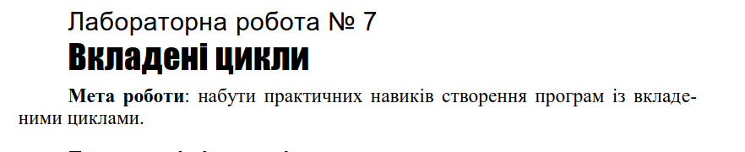

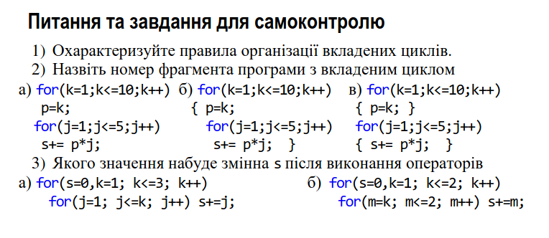

1) Цикли може бути вкладено один в одного. При використанні вкладених

циклів треба складати програму в такий спосіб, щоб внутрішній цикл повністю

вкладався в тіло зовнішнього циклу, тобто цикли не повинні перетинатися.

Своєю чергою, внутрішній цикл може містити власні вкладені цикли. Імена па-

раметрів зовнішнього та внутрішнього циклів мають бути різними.

2) а) Немає вкладеного циклу. б) цикл for вкладений в цикл for

в) Немає вкладеного циклу.

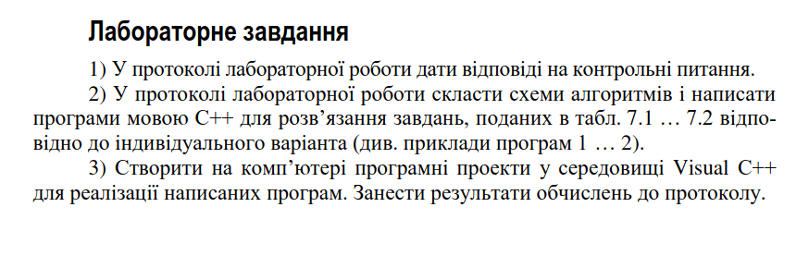3) а) 10 б) 5

**Таблиця 7.1 | 9 Варіант**

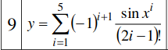

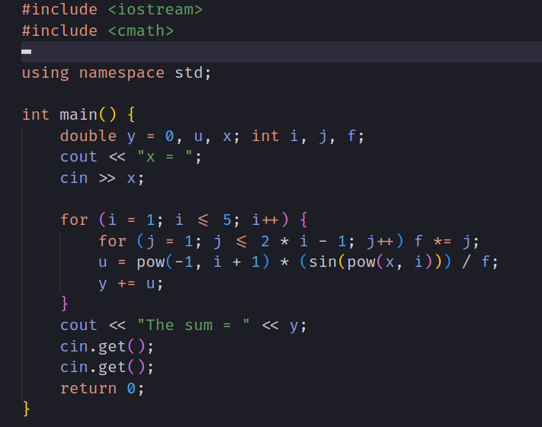

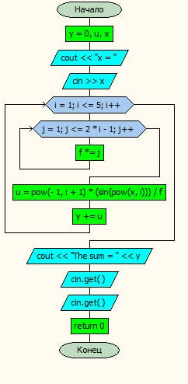



**Таблиця 7.2 | 9 Варіант**

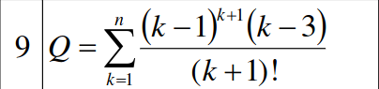



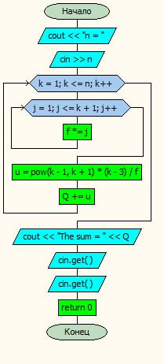

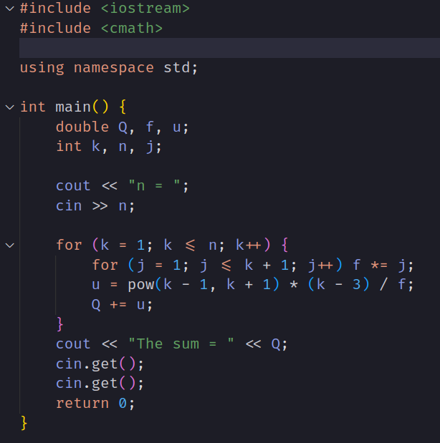

**Роботу виконав:** Холодир А. Р.

**Роботу перевірив:**